VPIS ŠOLSKIH NOVINCEV
v 1. razred osnovne šole
na OŠ II Murska Sobota
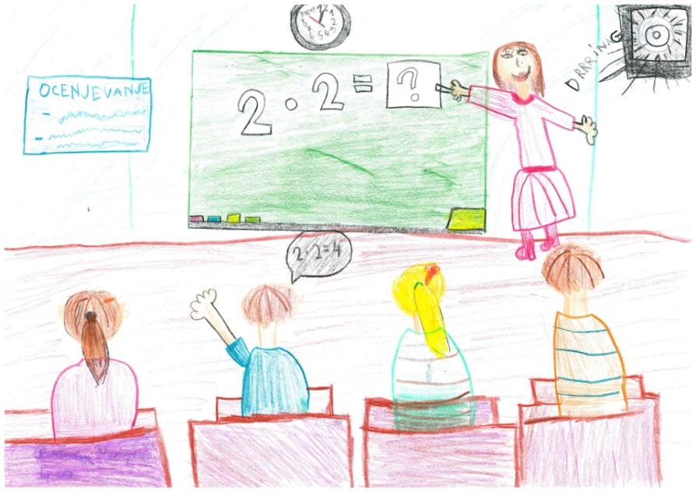
v ponedeljek, 19.2.2018, od 9.00 do 14.00,
v torek, 20.2.2018, od 9.00 do 17.00 in
v sredo, 21.2.2018, od 9.00 do 14.00
V podružnični šoli Osnovne šole II Murska Sobota v Krogu, bo vpis šolskih novincev v četrtek, 22.2.2018, od 12.00 do 16.00.
Vpisujemo otroke, rojene leta 2012.

